**校社联动，共筑育人大学堂——协创共学·上海市大学生社区创课项目（一）**

能者为师，问需于民，静安区为扶持、培养和鼓励大学生结合自身专业和兴趣服务社区，激励高校学生参与“协创共学·上海市大学生社区创课”试点工作，为社区教育课程开发孵化公益社区课程，使更多居民获得形式新颖、内容时尚的课程教学服务。上海第二工业大学的学生团队将剪纸文化和上海绒绣带进江宁路街道，助力非遗文化在社区中传播。

为满足老年人多元化学习需求，改善民生和社区治理需求，二工大的同学们以一口流利的上海话拉近了江宁路街道社区居民和他们之间的距离，让叔叔阿姨们近距离体验浦东剪纸和上海绒绣技艺。

**让剪纸文化“活”起来 助力非遗进社区**

浦东剪纸是最朴素的艺术之一，一柄剪刀一张彩纸，一双巧手一阵剪裁，大千世界就能活灵活现；浦东剪纸也是最难的艺术之一，没有辅助工具，甚至无需提前描摹底稿，剪纸传人凭着胸中丘壑就能剪出世界的乾坤。

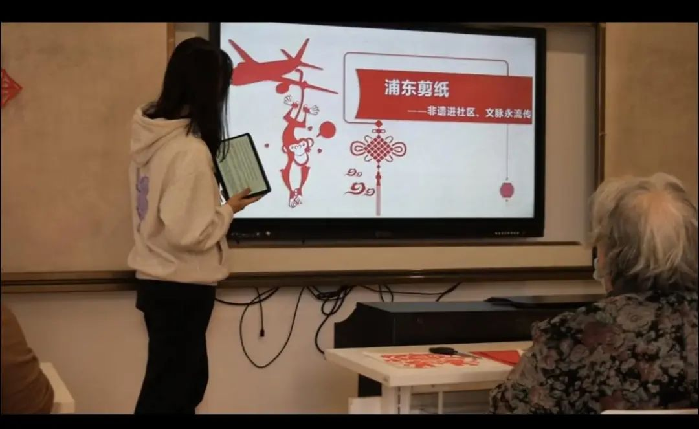

同学们介绍了剪纸的基本技法和发展历程，并现场展示剪纸过程，传授剪纸技艺。大家都是从零基础跟着一点一点地学习，认认真真地练习，不一会儿一幅幅剪纸作品在大家的剪刀下诞生了。

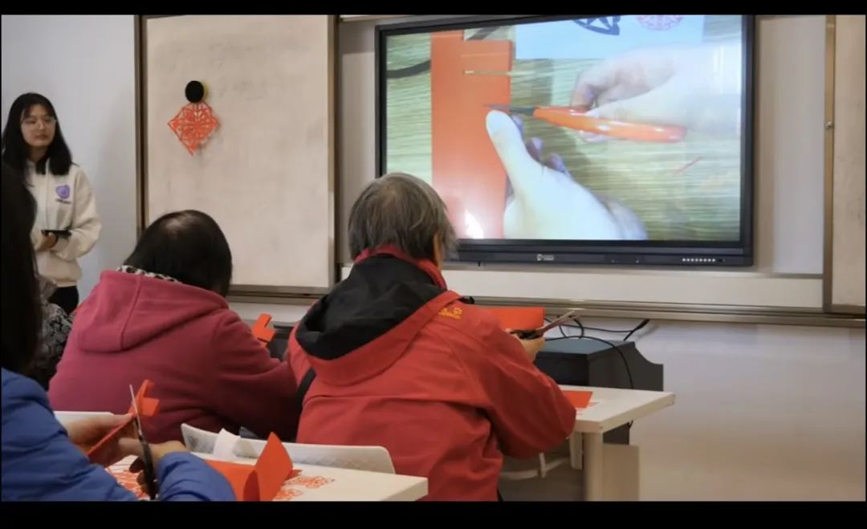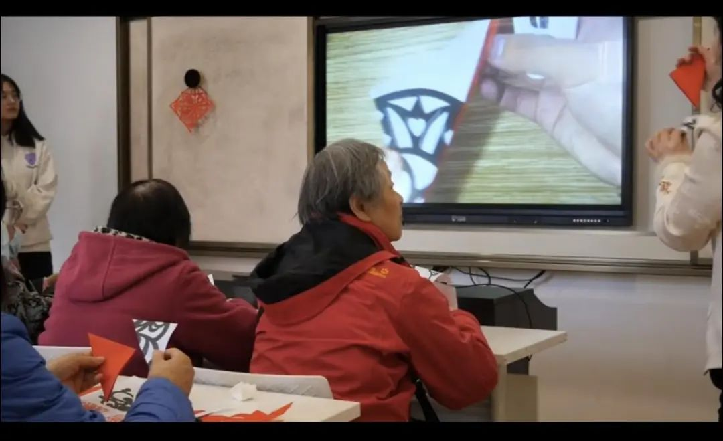

活动结束大家仍然意犹未尽，纷纷表示社区的老年课堂既充实了生活，又传播了中国传统手工文化，让大家领略民间艺术的魅力，以后还想多多参与，希望加入非遗传承与保护中来！

**上海绒绣线下体验课 助力非遗进社区**

上海绣绒是一种起源于西欧的用彩色羊毛绒线在特制网眼麻布上进行刺绣的手工技艺。

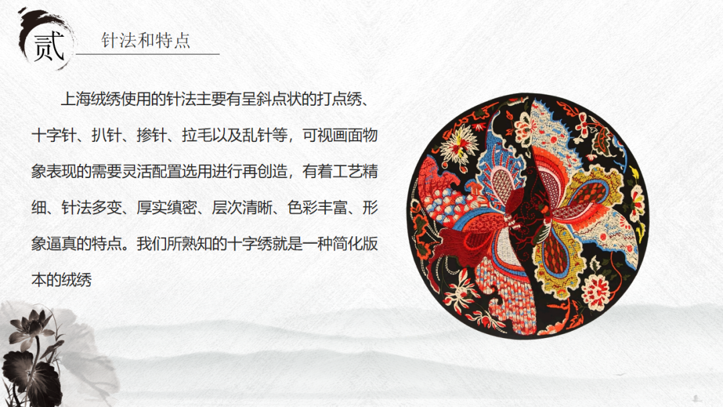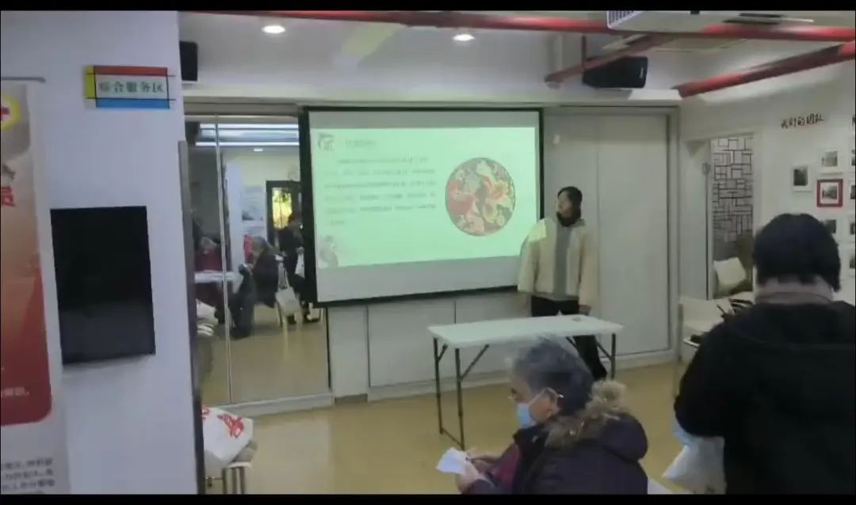

同学介绍了绒绣的历史背景介绍和针法特点后开始演示。有位阿姨有一定基础，很快上手，也有人久未拿起针线，觉得手工花太难学，但小老师们反复强调：“千万不要跟自己说‘我学不会’，大家的学习能力都是非常强的。”，那位有基础的阿姨也和小老师们一起带领大家一步步操作，一老一少的认真劲感染了在场的所有人，大家渐入佳境，完成了自己的作品。

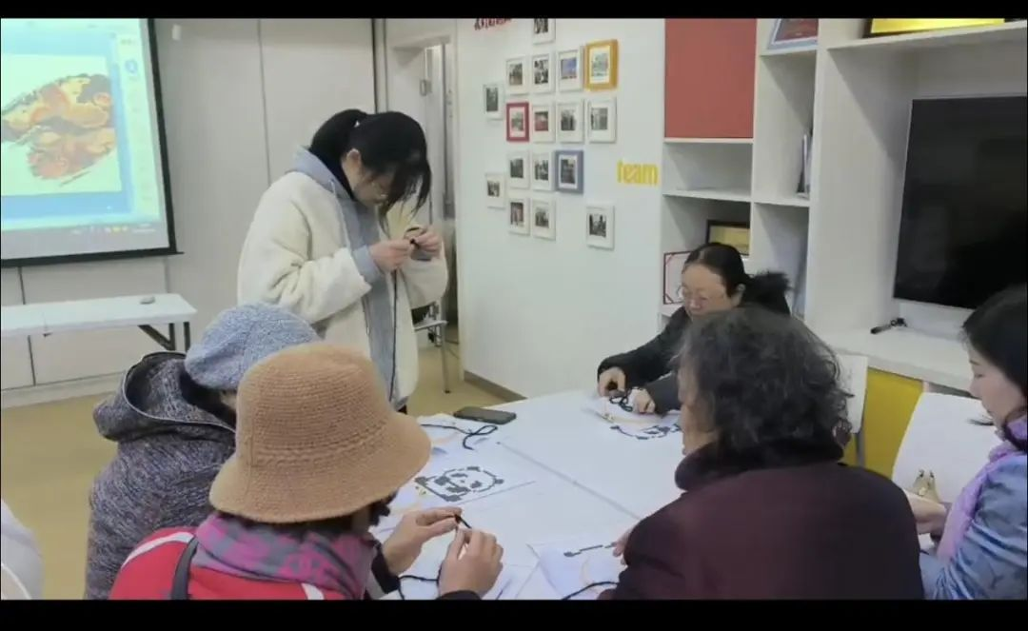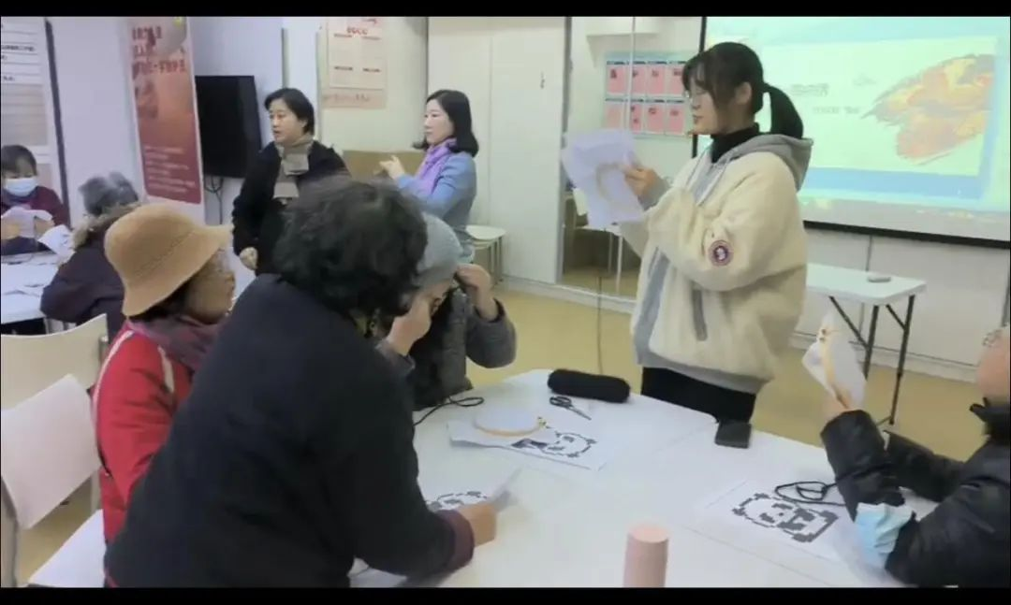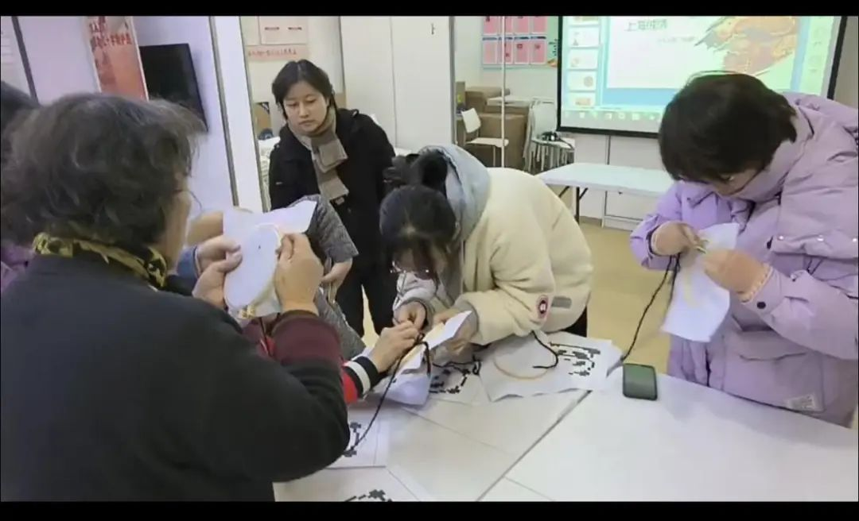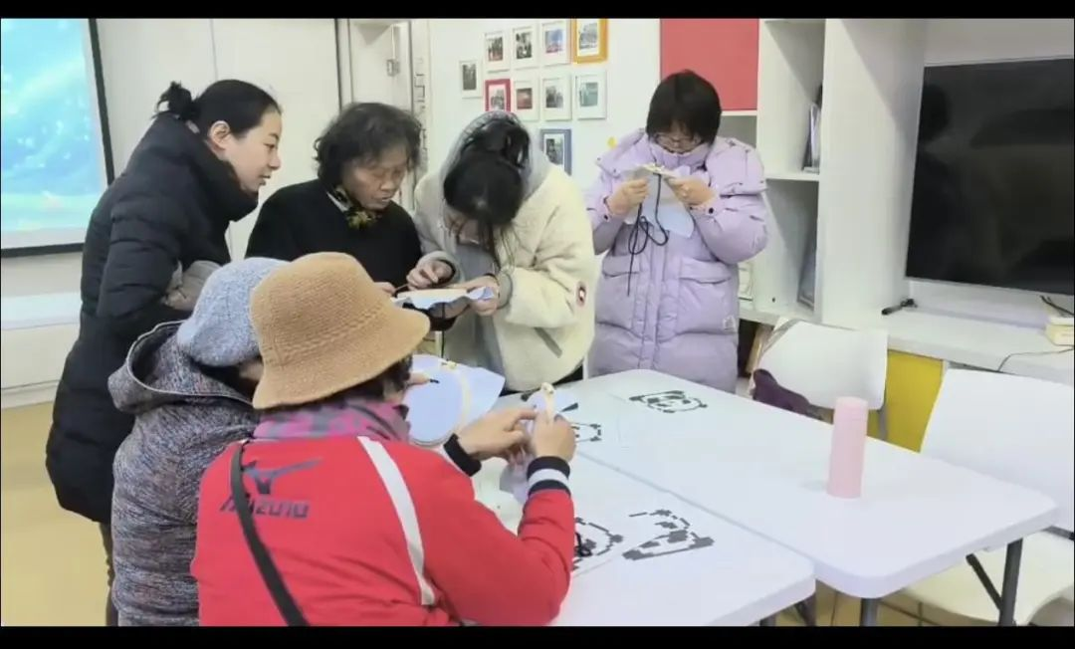

大家都十分热情，下课后还纷纷将小老师围住询问。通过活动，一方面锻炼了老人们动手、动脑能力；另一方面加强了老年人的情感交流，体验了手工制作的快乐，增强了对社区的归属感。